Лабораторна робота №3 з
дисципліни: «Теорія алгоритмів»
Тема: Спеціалізована структура даних Heap як основа ефективного нестійкого сортування

Варіант № 2
Виконав:
Студент групи АІ-252
Біла Анна Сергіївна
Перевірили:
Смик С. Ю.
Арсірій О.О.

Одеса 2026.

1. Мета роботи
Набуття практичних навичок із проектування, реалізації, тестування та аналізу алгоритму сортування купою (Heapsort). За рахунок виконання трасування та візуалізації у вигляді графа практично довести логарифмічну часову складність та нестійкість алгоритму сортування купою, а також порівняти цей алгоритм за кількістю базових операцій з алгоритмом швидкого сортування.

2. Завдання (Варіант 2)
Початковий масив: [79, 97, 82, 18, 20, 2, 88, 61, 17]
1. Спроектувати, реалізувати, протестувати та проаналізувати алгоритм сортування купою.
2. Виконати трасування та візуалізацію 2-х фаз алгоритму сортування купою, надати пояснення.
3. Довести на прикладі, що алгоритм сортування купою є нестійким та порівняти обчислювальну складність алгоритмів сортування купою та швидкого сортування за базовими операціями.

Лістинг коду 3.1

def swap(arr, i, j):
arr[i], arr[j] = arr[j], arr[i]
def sink(arr, i, n):
k = i
while True:
j = 2 * k + 1
if j >= n:
break
if j + 1 < n and arr[j + 1] > arr[j]:
j += 1
if arr[k] >= arr[j]:
break
swap(arr, k, j)
k = j
def heapsort(arr):
n = len(arr)
print(f"Початковий масив: {arr}\n")
print("--- Фаза 1: Побудова максимальної купи ---")
for i in range(n // 2 - 1, -1, -1):
print(f"Занурюємо елемент з індексу {i}: {arr[i]}")
sink(arr, i, n)
print(f"\nМасив після побудови купи: {arr}\n")
print("--- Фаза 2: Сортування ---")
for i in range(n - 1, 0, -1):
print(f"Міняємо місцями корінь ({arr[0]}) та останній елемент ({arr[i]})")
swap(arr, 0, i)
n -= 1
sink(arr, 0, n)
print(f"Масив на поточному кроці: {arr}\n")
return arr
A = [79, 97, 82, 18, 20, 2, 88, 61, 17]
sorted_A = heapsort(A)
print(f"Відсортований масив: {sorted_A}")

Результати виконання та трасування алгоритму

Таблиця 3.3. Результати виконання алгоритму сортування купою
Початковий масив: [79, 97, 82, 18, 20, 2, 88, 61, 17]
Фаза 1: Побудова максимальної купи
Занурюємо елемент з індексу 3: 18
Занурюємо елемент з індексу 2: 82
Занурюємо елемент з індексу 1: 97
Занурюємо елемент з індексу 0: 79
Масив після побудови купи: [97, 79, 88, 61, 20, 2, 82, 18, 17]
Фаза 2: Сортування
Міняємо місцями корінь (97) та останній елемент (17)
Розмір купи зменшився до 8. Відновлюємо властивості купи.
Масив на поточному кроці: [88, 79, 82, 61, 20, 2, 17, 18, 97]
Міняємо місцями корінь (88) та останній елемент (18)
Розмір купи зменшився до 7. Відновлюємо властивості купи.
Масив на поточному кроці: [82, 79, 18, 61, 20, 2, 17, 88, 97]
Міняємо місцями корінь (82) та останній елемент (17)
Розмір купи зменшився до 6. Відновлюємо властивості купи.
Масив на поточному кроці: [79, 61, 18, 17, 20, 2, 82, 88, 97]
Міняємо місцями корінь (79) та останній елемент (2)
Розмір купи зменшився до 5. Відновлюємо властивості купи.
Масив на поточному кроці: [61, 20, 18, 17, 2, 79, 82, 88, 97]
Міняємо місцями корінь (61) та останній елемент (2)
Розмір купи зменшився до 4. Відновлюємо властивості купи.
Масив на поточному кроці: [20, 17, 18, 2, 61, 79, 82, 88, 97]
Міняємо місцями корінь (20) та останній елемент (2)
Розмір купи зменшився до 3. Відновлюємо властивості купи.
Масив на поточному кроці: [18, 17, 2, 20, 61, 79, 82, 88, 97]
Міняємо місцями корінь (18) та останній елемент (2)
Розмір купи зменшився до 2. Відновлюємо властивості купи.
Масив на поточному кроці: [17, 2, 18, 20, 61, 79, 82, 88, 97]
Міняємо місцями корінь (17) та останній елемент (2)
Розмір купи зменшився до 1. Відновлюємо властивості купи.
Масив на поточному кроці: [2, 17, 18, 20, 61, 79, 82, 88, 97]
Відсортований масив: [2, 17, 18, 20, 61, 79, 82, 88, 97]

Таблиця 3.4. Результати трасування алгоритму сортування купою

Початковий масив: [79, 97, 82, 18, 20, 2, 88, 61, 17]
Фаза 1: Побудова максимальної купи
Починаємо 'занурювати' елемент: 18 з індексу 3
Обираємо лівий дочірній елемент: 61 на індексі 7
Міняємо місцями 18 (батько) та 61 (дочірній)
Масив після обміну: [79, 97, 82, 61, 20, 2, 88, 18, 17]
Елемент 18 на індексі 7 досяг кінця купи. Завершуємо.
Починаємо 'занурювати' елемент: 82 з індексу 2
Обираємо правий дочірній елемент: 88 на індексі 6
Міняємо місцями 82 (батько) та 88 (дочірній)
Масив після обміну: [79, 97, 88, 61, 20, 2, 82, 18, 17]
Починаємо 'занурювати' елемент: 97 з індексу 1
97 (батько) >= 61 (найбільший дочірній). Елемент на своєму місці.
Починаємо 'занурювати' елемент: 79 з індексу 0
Обираємо лівий дочірній елемент: 97 на індексі 1
Міняємо місцями 79 (батько) та 97 (дочірній)
Масив після обміну: [97, 79, 88, 61, 20, 2, 82, 18, 17]
Масив після побудови купи: [97, 79, 88, 61, 20, 2, 82, 18, 17]
Фаза 2: Сортування
Міняємо місцями корінь (97) та останній елемент (17)
Розмір купи зменшився до 8. Відновлюємо властивості купи.
Починаємо 'занурювати' елемент: 17 з індексу 0
Обираємо правий дочірній елемент: 88 на індексі 2
Міняємо місцями 17 (батько) та 88 (дочірній)
Масив після обміну: [88, 79, 17, 61, 20, 2, 82, 18, 97]
Обираємо правий дочірній елемент: 82 на індексі 6
Міняємо місцями 17 (батько) та 82 (дочірній)
Масив на поточному кроці: [88, 79, 82, 61, 20, 2, 17, 18, 97]
... (і так далі для кожного кроку занурення)
Відсортований масив: [2, 17, 18, 20, 61, 79, 82, 88, 97]
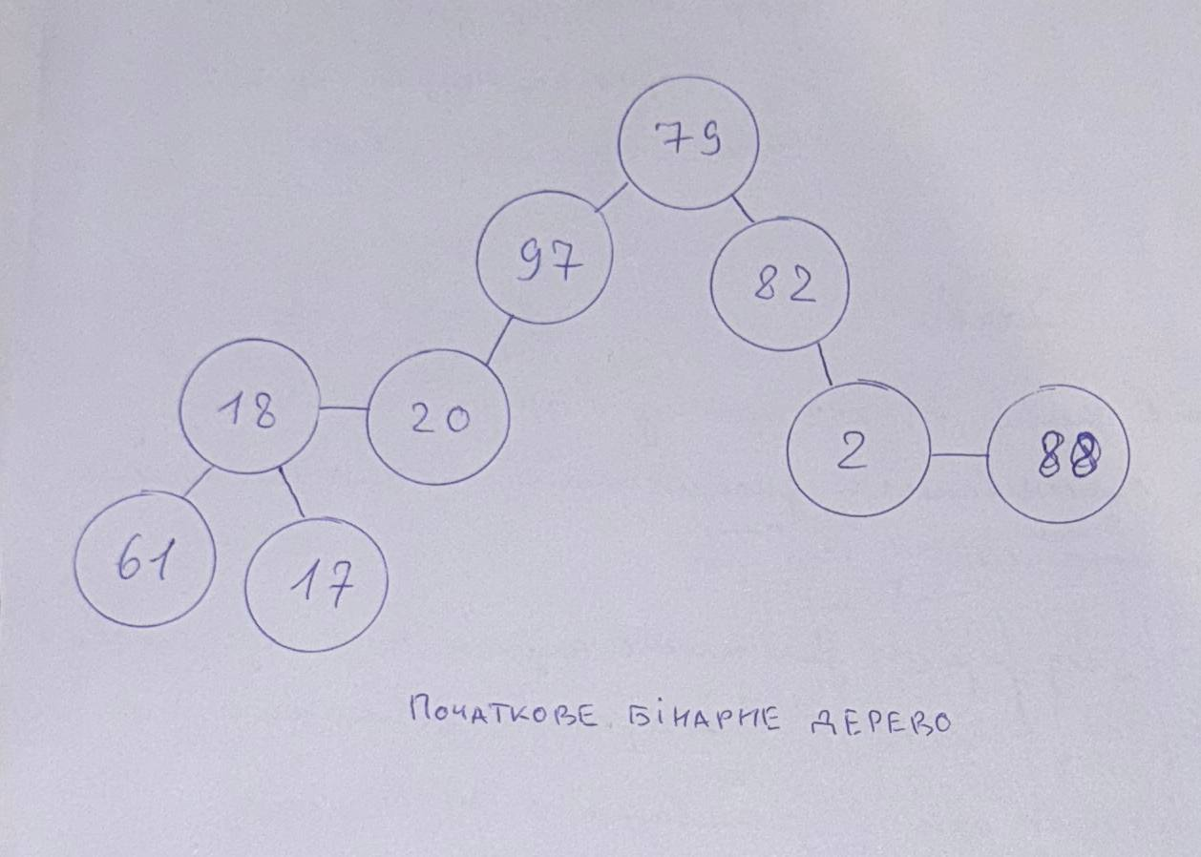
ВІЗУАЛІЗАЦІЯ АЛГОРИТМУ

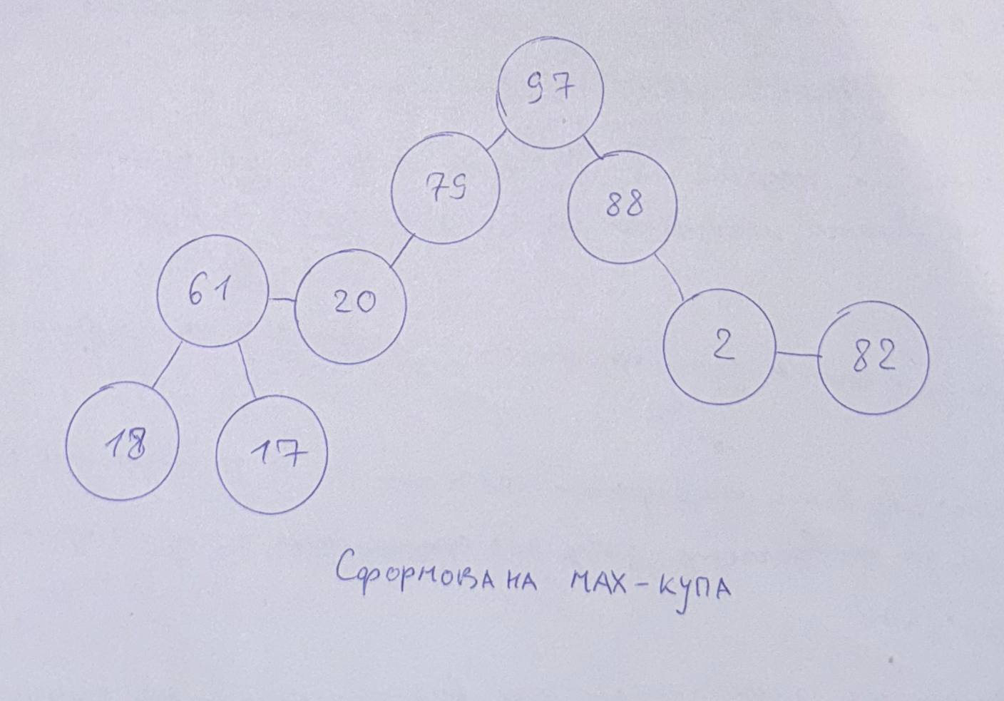
Рис. 3.1

Рис. 3.2

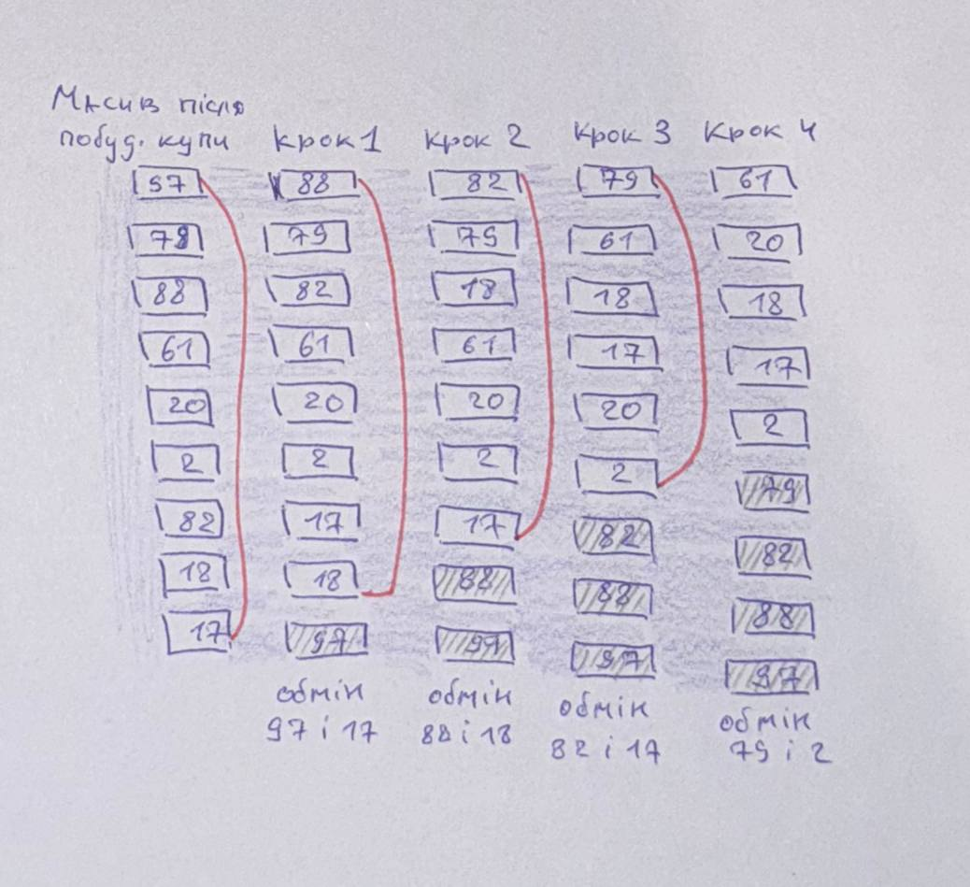
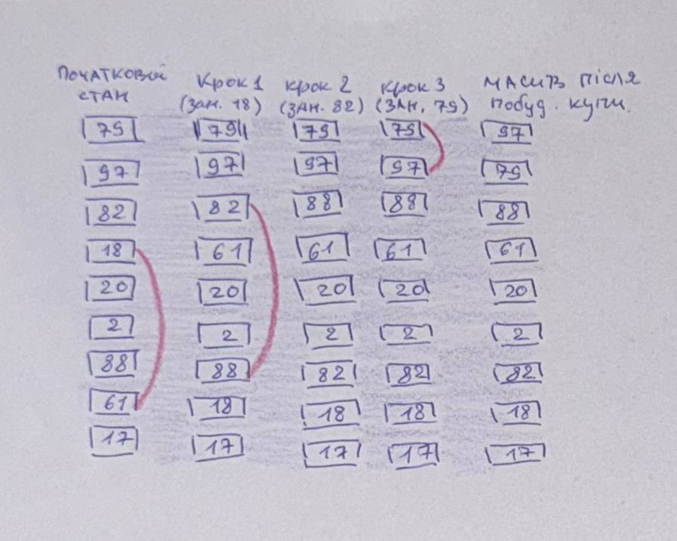
Рис. 3.3

Рис 3.4

Порівняльний аналіз
Алгоритм | Найкращий час | Середній час | Найгірший час | Пам'ять | Стійкість
Heapsort | O(n log n) | O(n log n) | O(n log n) | O(1) | Нестійкий
Quicksort | O(n log n) | O(n log n) | O(n^2) | O(log n) | Нестійкий

Висновки
Доведення нестійкості: Алгоритм є нестійким, оскільки під час другої фази найбільший елемент з вершини купи міняється місцями з останнім елементом масиву. Це може порушити відносний порядок однакових елементів. Наприклад, для масиву [21(a), 21(b), 10] після побудови купи та заміни кореня з останнім елементом, порядок однакових значень може змінитись на [10, 21(b), 21(a)].
Обчислювальна складність: На відміну від QuickSort, який може деградувати до O(n^2) при невдалому виборі опорного елемента, HeapSort гарантує логарифмічну складність O(n log n) у всіх випадках (найкращому, середньому, найгіршому). Однак через велику кількість стрибків по пам'яті (кеш-промахи) HeapSort на практиці часто працює повільніше за QuickSort.

